

*Esta noche se inaugura la XI edición del Congreso Gastronómico de Popayán.*

**Agenda**

**Foro ‘Por una vida libre de violencias para mujeres lesbianas y trans en el Departamento’**

**Fecha:** Viernes 22 de noviembre

**Hora:** 8:00 a.m.

**Lugar:** Auditorio del CAM

**Feria de la tecnología**

**Fecha:** Viernes 22 de noviembre

**Hora:** 8:00 a.m. – 4:00 p.m.

**Lugar:** Parque ‘Francisco José de Caldas’

**Rueda de prensa ‘TIC al Parque’ y expansión de los negocios de la empresa a nivel nacional**

**Fecha:** Lunes 25 de noviembre

**Hora:** 9:00 a.m.

**Lugar:** Sala de Juntas de Emtel, sede principal calle 5 #5-69

**Política social por la construcción de una ciudad incluyente**

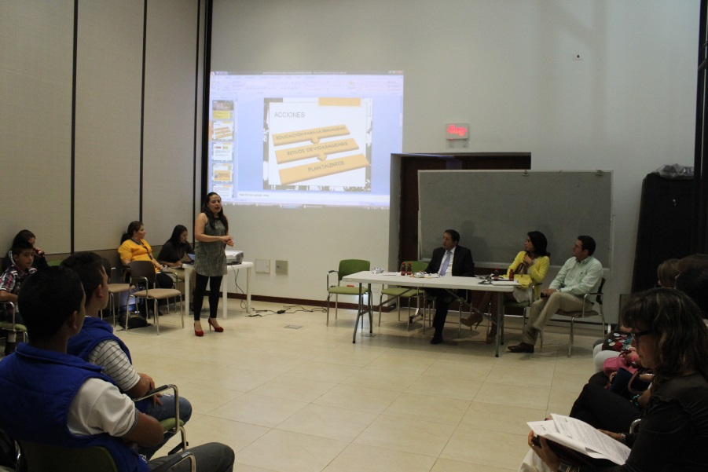Durante la cuarta sesión del Consejo de Política Social que se realizó en la mañana de hoy en el auditorio del CAM, se presentaron los avances de cada una de las mesas de trabajo, uno de los más importantes, la conformación del Comité de Niñez e Infancia de la ciudad, conformado por 25 consejeros.

El Consejo de Política Social, establecido en la Ley de Infancia y Adolescencia, es una instancia de coordinación interinstitucional e intersectorial para definir, concertar y evaluar la política social orientada a mejorar la calidad de vida en la ciudad.

El trabajo realizado en temas de educación sexual y reproductiva, matoneo y aprovechamiento del tiempo libre fueron los temas abordados en esta sesión, “este último punto es vital porque es de ahí donde reportamos el cambio de acción y la actitud de comportamiento de muchos jóvenes. Con las actividades deportivas que hemos organizado con las escuelas de formación, Juegos Supérate y Juegos Interbarrios, entre otros, apoyamos tareas específicas en beneficio de nuestra juventud que no es el futuro sino el presente de nuestra sociedad”, dijo el alcalde Francisco Fuentes.

La participación de los jóvenes en la formulación de estrategias para una sana convivencia es una de las prioridades de esta política, esfuerzo que se realiza en apoyo con el Instituto Colombiano de Bienestar Familiar y la Policía, entre otras entidades, para lograr la inclusión y equidad en la capital caucana.

Otra problemática que se ataca por medio del Consejo es el tema del pandillismo, para el cual, según Yasmín Lindarte, coordinadora del programa de Infancia y Adolescencia y Juventud de la Secretaría de Gobierno, se realiza un trabajo de acercamiento en algunas comunidades con el objetivo de liderar procesos de gran impacto para el próximo año.

**Alcaldía atenderá afectación por inundaciones en la comuna 7**

Con el fin de solucionar la problemática ambiental y de inundaciones que se presentan en los barrios La Campiña y El Diamante y sectores aledaños, el municipio de Popayán, la empresa de Acueducto y Alcantarillado y la comunidad representada por el ingeniero Orlando Revelo, la señora Nubia Velasco y el señor Carlos Benavides, presidente de la Junta de Acción Comunal de La Campiña, acordaron realizar obras en beneficio de sus habitantes.

Se instalarán 63 metros de tubería pluvial de 12 pulgadas; 94.5 metros en tubería de 16 pulgadas; 111,90 metros en tubería de 20 pulgadas y 111,40 metros en tubería de 24 pulgadas para un total de 380,8 metros.

En alcantarillado sanitario se instalarán 88 metros en tubería de 10 pulgadas, 75 metros en tubería de 12 pulgadas y 221 metros en tubería de 16 pulgadas para un total de 384 metros. La tubería será suministrada por la empresa de Acueducto de Popayán.

El ingeniero Orlando Revelo hará la excavación en todo el recorrido, la instalación de toda la tubería, la construcción de las recámaras y la comunidad apoyará este proceso, para lo cual el presidente de la Junta de Acción Comunal del barrio La Campiña y la señora Nubia Velasco se comprometerán a convocar a la comunidad.

La ejecución de este proyecto se realizará de conformidad con el diseño y presupuesto elaborado por el Acueducto de Popayán, bajo los parámetros y directrices de sus técnicos.

El plazo para la ejecución será de tres meses contados a partir del 14 de noviembre de 2013.

**Semifinales del Torneo Interbarrio Interveredas 2013**

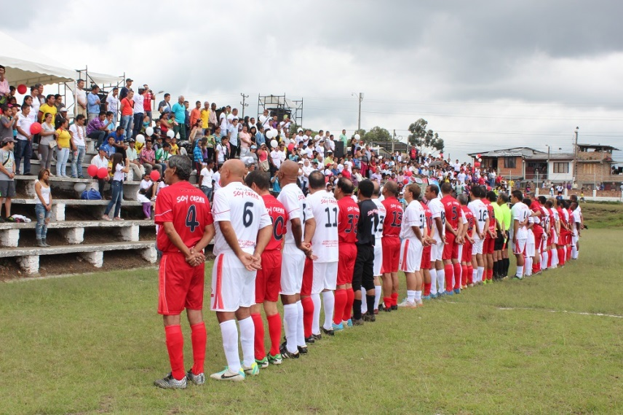Hoy, jueves 21 de noviembre, se dio inicio a la semifinal de fútbol del Torneo Interbarrio Interveredas 2013 que realiza la Secretaría del Deporte y la Cultura en la ciudad de Popayán.

Los encuentros deportivos definirán las finales y los puestos 3° y 4° que se jugarán el próximo domingo 24 de noviembre, a partir de las 9:00 de la mañana, en el Centro Recreativo Pisojé de Comfacauca.

Consulte la programación en el siguiente link: <http://bit.ly/1aJqzhR>

**Agenda Cultural del Rincón payanés**

Este fin de semana el Rincón Payanés presenta una agenda cultural a toda la ciudadanía para compartir en familia y aprovechar el tiempo libre. Las actividades incluyen shows de magia, cuentería, recreación dirigida y concierto artísticos para el público en general con entrada libre.

Mañana viernes 22 de noviembre habrá show de comedia a cargo del grupo ‘Mamagallismo al 100% y los desafinados que no saben tocar nada’ a partir de las 7:00 p.m.

El sábado 23 de noviembre, la emisora Oxígeno 106.1 de la cadena Caracol Radio en Popayán presentará un concierto de fin de año con las orquestas locales Kempra y Encanto, y como invitada especial la Orquesta Matecaña desde las 2:00 p.m.

El domingo 24 de diciembre se realizará una actividad para todas las familias de Popayán con un evento especial que integra cuentería, magia y recreación dirigida a partir de las 3:00 p.m.

La Alcaldía de Popayán a través de la Secretaría del Deporte y la Cultura sigue fortaleciendo los espacios de sana diversión en la capital del Cauca.

**Con representación de teatro se mostró el peligro de la pólvora**

Para que la pólvora no haga parte de las festividades decembrinas, a través de una amena y educativa representación de teatro, la Policía Metropolitana de Popayán, con el apoyo de la Secretaría de Salud del municipio, simbolizó el peligro que causa el uso de la pólvora, especialmente cuando es manipulada por menores de edad, adultos en estado de embriaguez o por manos inexpertas en la manipulación de la misma.

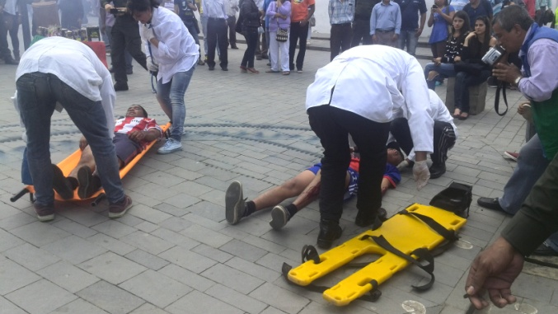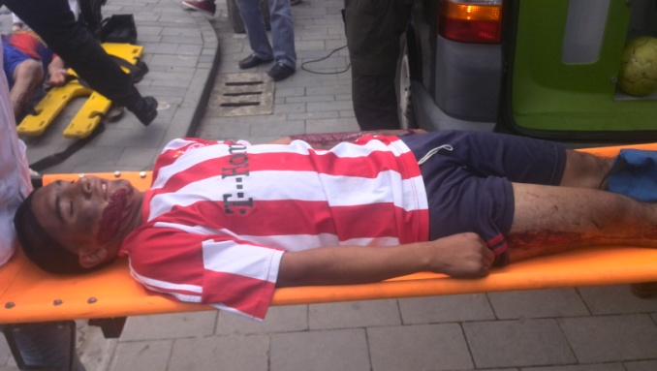A través de la lúdica, se socializaron las causas, los efectos y los accidentes a los que se puede exponer la población por el inadecuado uso, transporte, almacenamiento, o por la exposición a elementos fabricados con pólvora como fuegos artificiales o pirotécnicos.

En esta actividad también se llevó a cabo un simulacro sobre explosiones e incendios, lesiones físicas, pérdida de extremidades, lesiones auditivas, quemaduras, heridas abiertas, contaminación del suelo, del aire y del agua como resultado de la utilización de elementos fabricados con materiales explosivos.

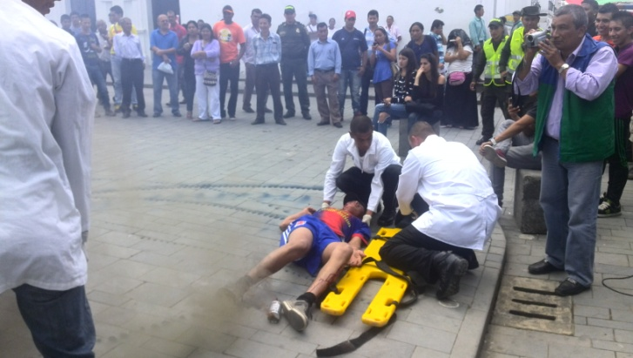La administración del alcalde de Popayán, Francisco Fuentes, por conducto de la Secretaría de Salud, desarrolla diferentes actividades encaminadas a crear conciencia a través de campañas de cultura ciudadana, con las cuales se busca proteger la vida de los habitantes de esta ciudad y para que el año 2013 culmine con alegría y las tradicionales Fiestas de Pubenza, reciban el nuevo año sin personas en los hospitales, víctimas de la pólvora.

**Prográmese con el Congreso Gastronómico**

**Actividades abiertas y gratuitas**

**Viernes 22 de noviembre**

**Tarima del Sabor y del Saber**

**Recinto Ferial del Río Molino**

11:00 a.m. a 12:00 p.m.: Taller de cocina caribeña

3:330 a 4:30 p.m.: Taller cocina de autor

6:00 p.m.: Música y sabor

**Patio de vinos – Casa Isaacs (Calle 5#4-33)**

8:00 a.m. a 12:00 m.: Wine Bar Noche Bohemia

**Institución Universitaria Colegio Mayor del Cauca**

Muestra ‘muñecas y kimonos’

De 9:00 a.m. a 6:00 p.m.

Claustro de La Encarnación

**Pabellón de la Quinua**

Edificio Bicentenario

**Barrio Bolívar**

V Festival de Cocina Tradicional Mesa Larga – 7:00 a.m. a 3:00 p.m.

**Restaurante El Recuerdo**

Calle 17 Norte 6-09

Muestra ‘Los sabores de la Quinua’ (Almuerzo y cena)

**Arcada de la Herrería**

9:00 a.m. a 12:00 m.: Las tascas del Molino

Tascas con oferta gastronómica local, nacional e internacional – maridajes

**Casa Isaacs – Unicomfacauca – Teatro Municipal ‘Guillermo Valencia’ – Hotel Dann Monasterio – Auditorio de la Cámara de Comercio del Cauca – Club Popayán**

Actividades académicas, talleres, catas y degustaciones

Presentaciones artísticas: ‘Popayán, memoria y encanto’ – Rutas de leyenda